- Framework Laravel Adalah framework dengan Bahasa utama php yang berbasis MVC atau model-controller-view yang digunakan untuk membangun website.
- .
- Route
Tempat mendefinisikan URL dan aksi apa yang dilakukan ketika URL diakses.
- Controller
Kelas yang berisi logika program, mengatur request & response.
- View
Bagian tampilan (HTML) yang ditampilkan ke user, biasanya memakai Blade.
- Model
Representasi tabel database, digunakan untuk query melalui Eloquent ORM.
- Migration
File versi database. Setiap perubahan tabel harus lewat migration.
- Middleware
Lapisan perantara untuk memproses request (contoh: auth, csrf, session).
- Session
Tempat menyimpan data sementara per-user (misal: nama, role, login user).
- Artisan
Command line interface bawaan Laravel untuk generate file dan menjalankan perintah.
- Session adalah mekanisme penyimpanan data sementara di sisi server untuk tiap user.
Cara kerja session di Laravel
- User mengakses Laravel → Laravel membuat session ID unik.
- Session ID disimpan pada browser lewat cookie laravel_session.
- Data session disimpan di server (default menggunakan file storage).
- Ketika user request ulang, Laravel membaca session ID dan mengambil datanya.
- Kamu dapat menyimpan data dengan
“session(['nama' => 'Deon']);” dan mengambil dengan
“session('nama');
- Buka cmd tempat Dimana mau membuat Laravel project
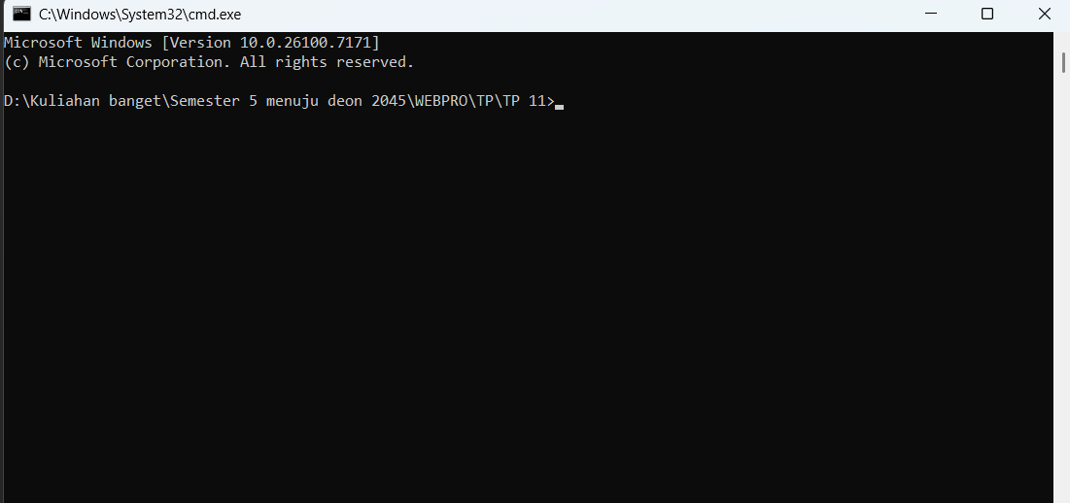
Ketik Laravel new project-name

 
